**Руководство администратора Электронной почты юридического лица**

**Содержание**

**1. Процедура авторизации в личном электронном кабинете юридического лица 3**

**2. Предоставление доступа к Электронной почте юридического лица 6**

**3. Добавление сотрудников организации 8**

**4. Администрирование почтовых адресов 11**

**4.1 Редактирование профиля почтового адреса (изменение наименования, активация/деактивация) 11**

**4.2 Управление доступом 14**

**4.2.1 Предоставление доступа к почтовому адресу 14**

**4.2.2 Удаление доступа к почтовому адресу 15**

**4.3 Переход между профилями почтовых адресов 16**

# 1. Процедура авторизации в личном электронном кабинете юридического лица

Для авторизации в личном электронном кабинете юридического лица на едином портале электронных услуг <https://account.gov.by> (далее соответственно – личный кабинет, ЕПЭУ) необходимо:

осуществить вход в личный кабинет физического лица на ЕПЭУ с помощью личного ключа ЭЦП, биометрических документов, удостоверяющих личность, иных способов строгой аутентификации, доступных в ЕС ИФЮЛ:

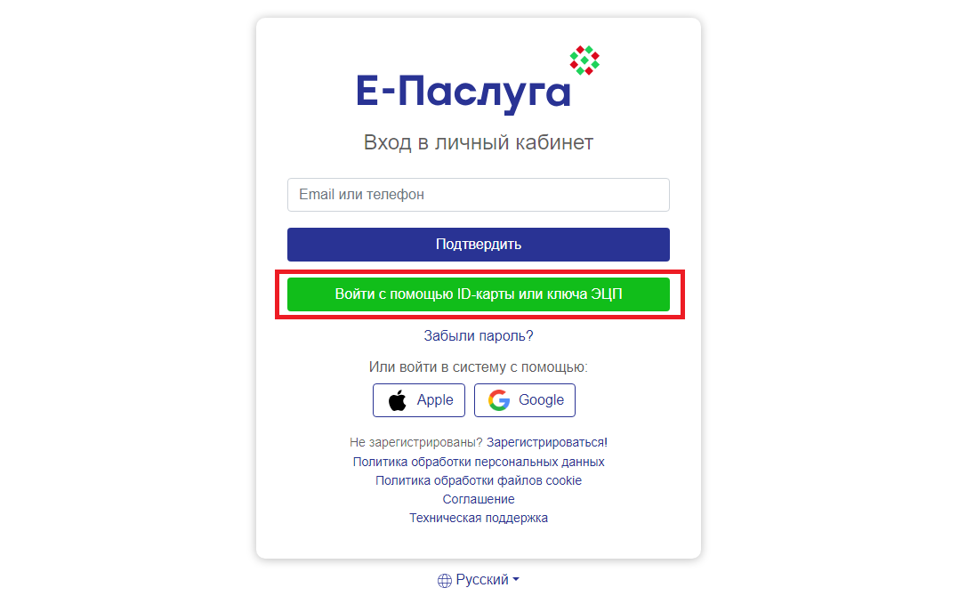

выбрать способ строгой аутентификации «Электронная цифровая подпись» или «ID-карта»

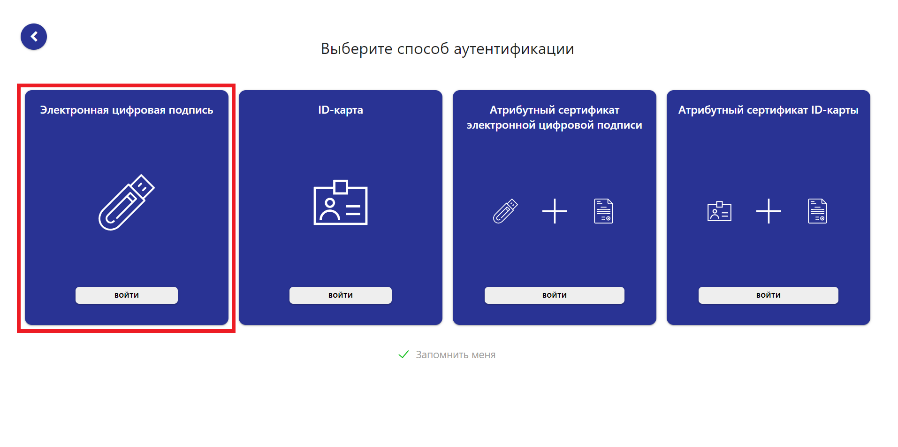

ознакомиться с политикой обработки персональных данных и условиями использования и разрешить доступ к персональным данным:

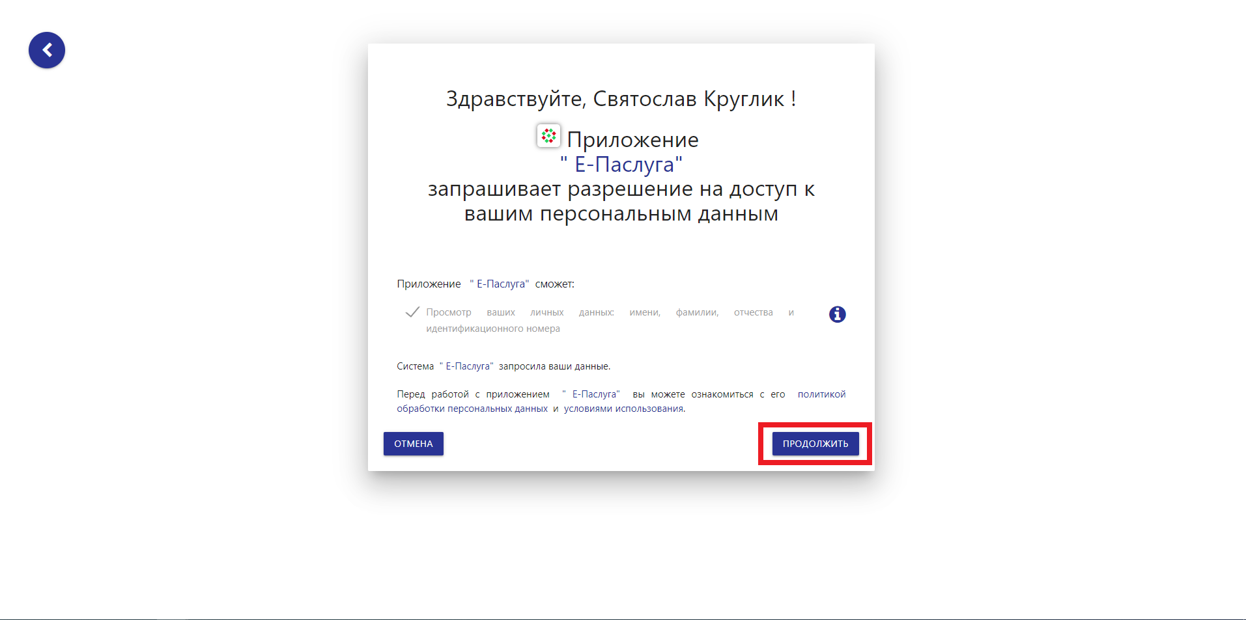

После чего будет выполнен вход на главную страницу личного кабинета физического лица:

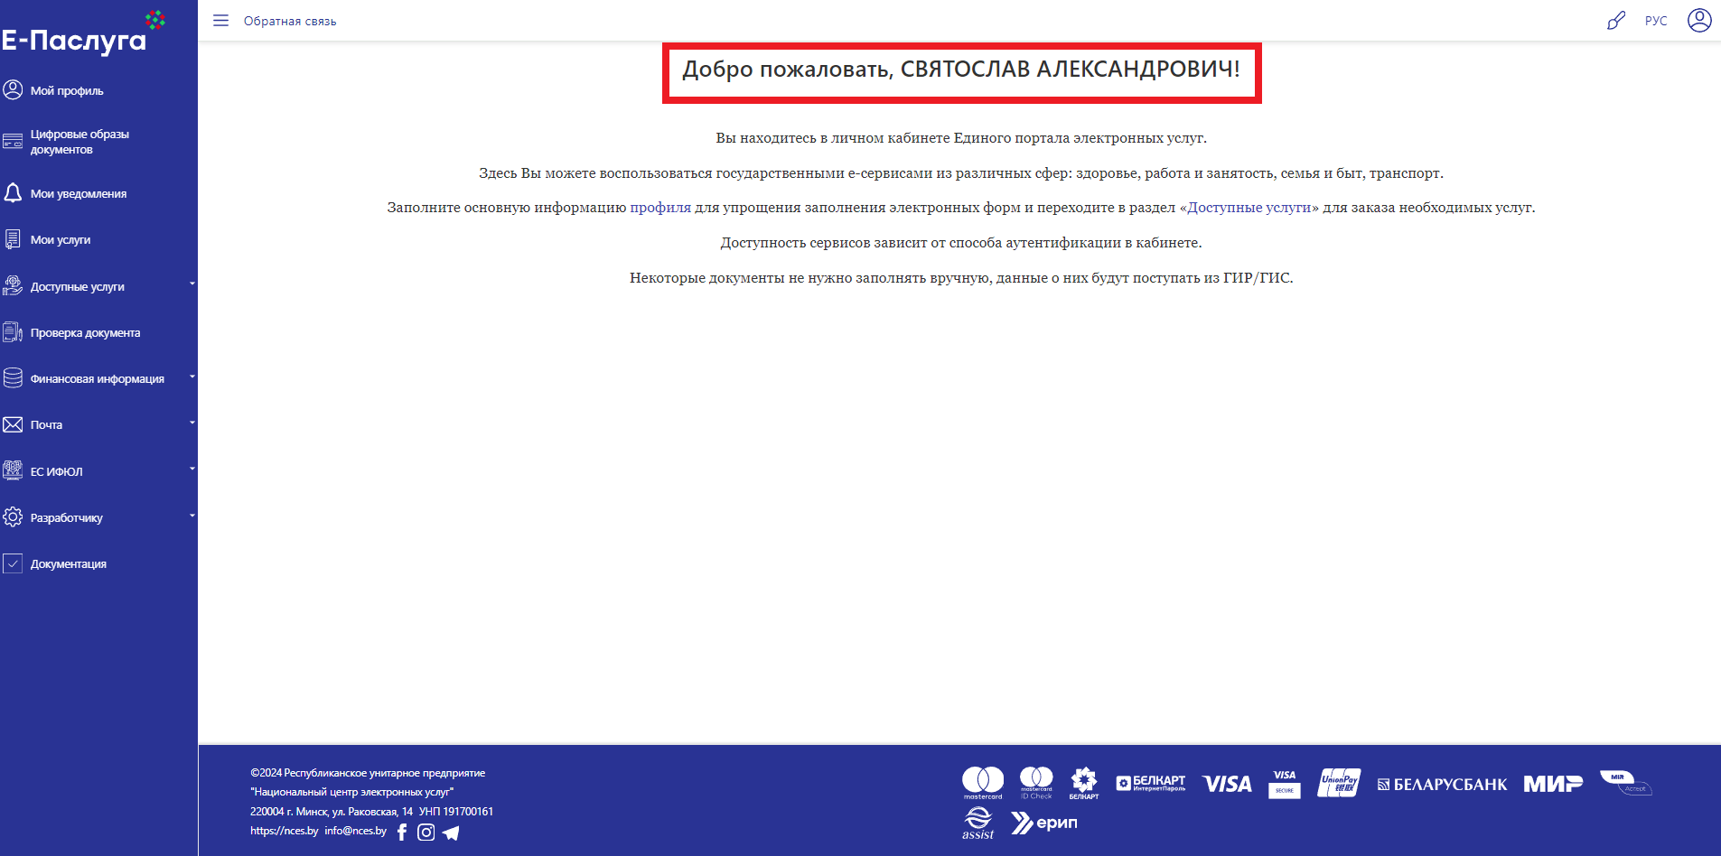

Для работы в личном кабинете юридического лица необходимо осуществить переход в профиль юридического лица:

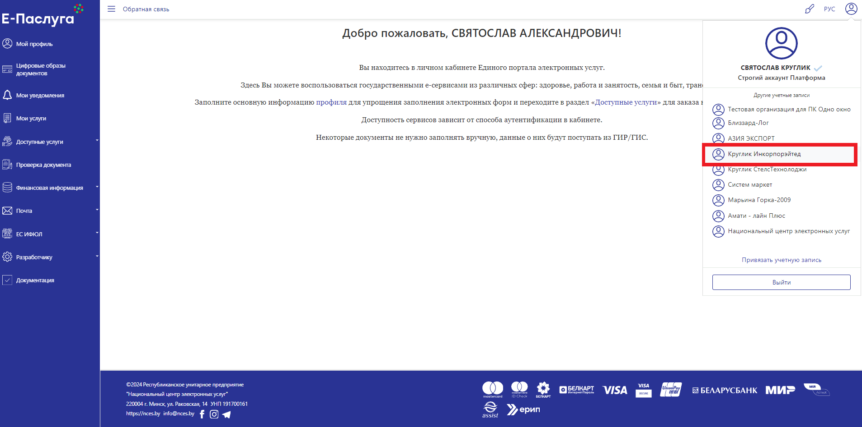

# 2. Предоставление доступа к Электронной почте юридического лица

Электронная почта юридического лица доступна для всех юридических лиц, активировавших личный кабинет юридического лица на ЕПЭУ, в объеме 1 (одного) почтового адреса.

Для возможности создания дополнительных почтовых адресов для сотрудников (подразделений) организации (до 250 почтовых адресов с общим объемом хранения до 25 ГБ) необходимо оформить подписку:

перейти во вкладку «Доступные услуги» / «Все услуги»:

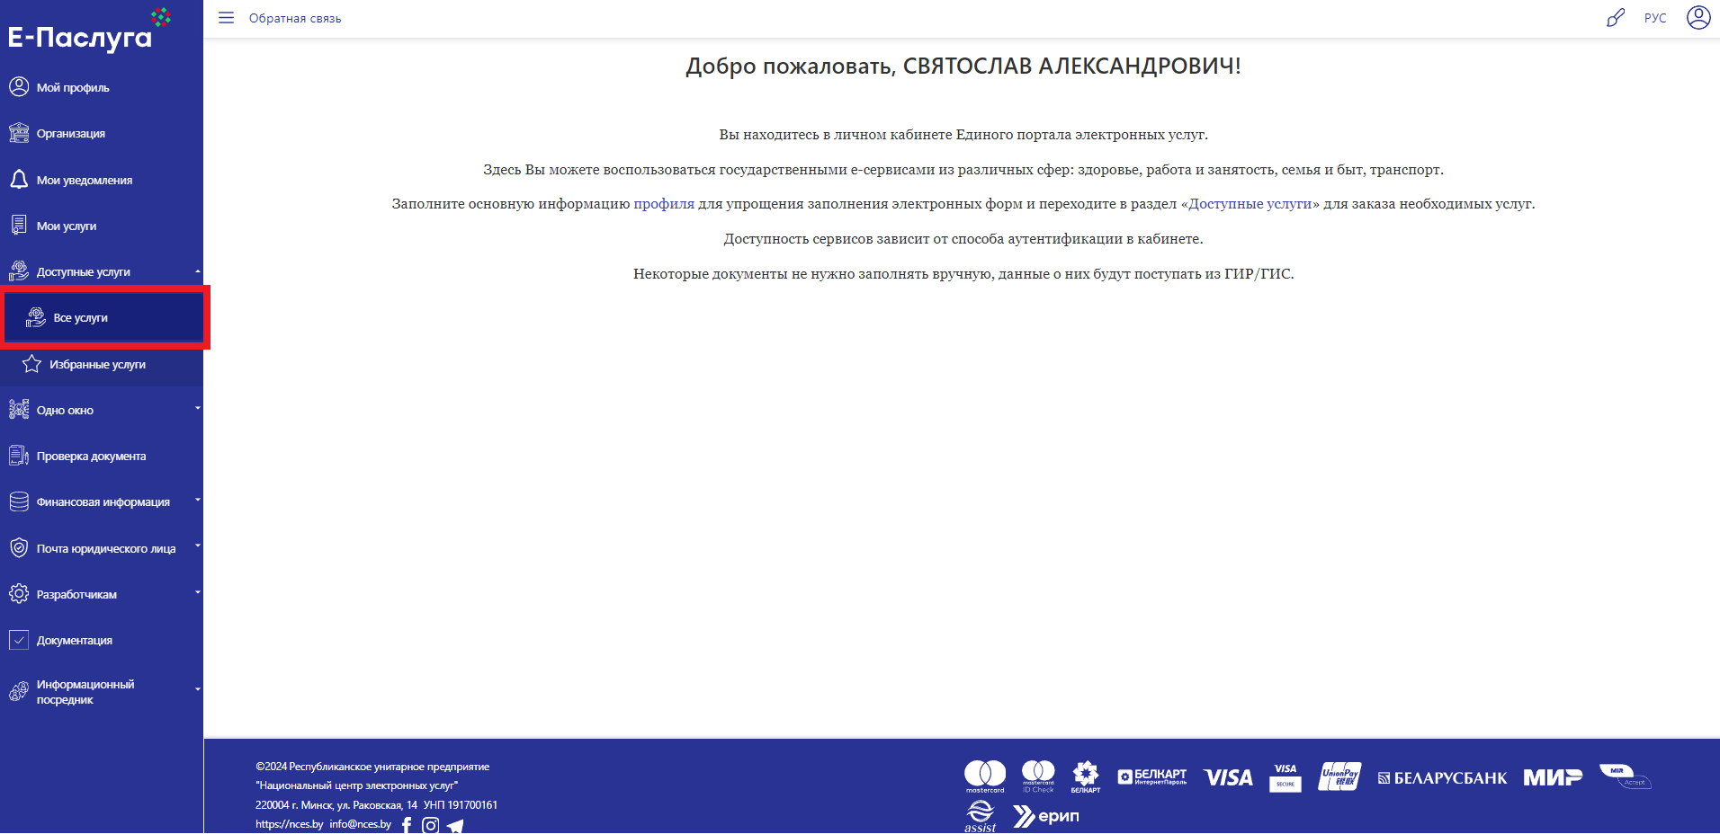

найти сервис по коду 3.01:

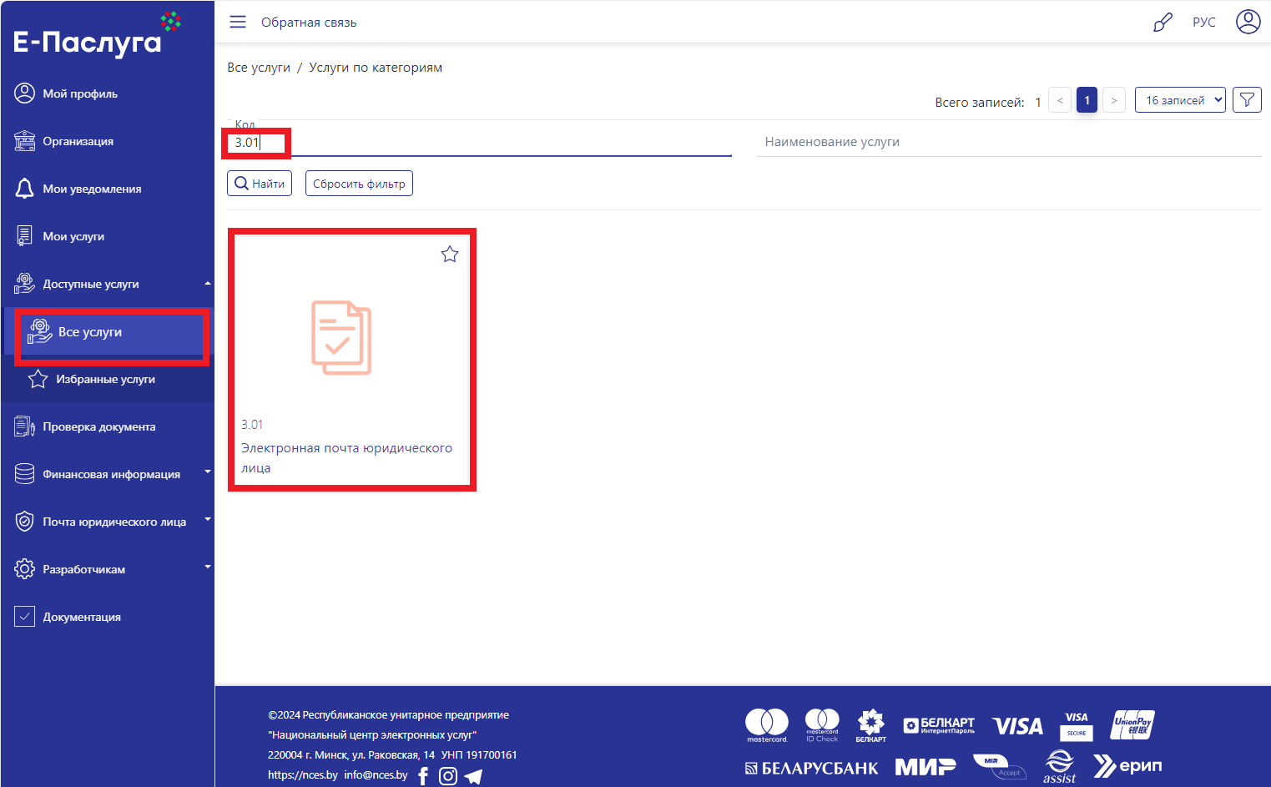

оформить подписку:

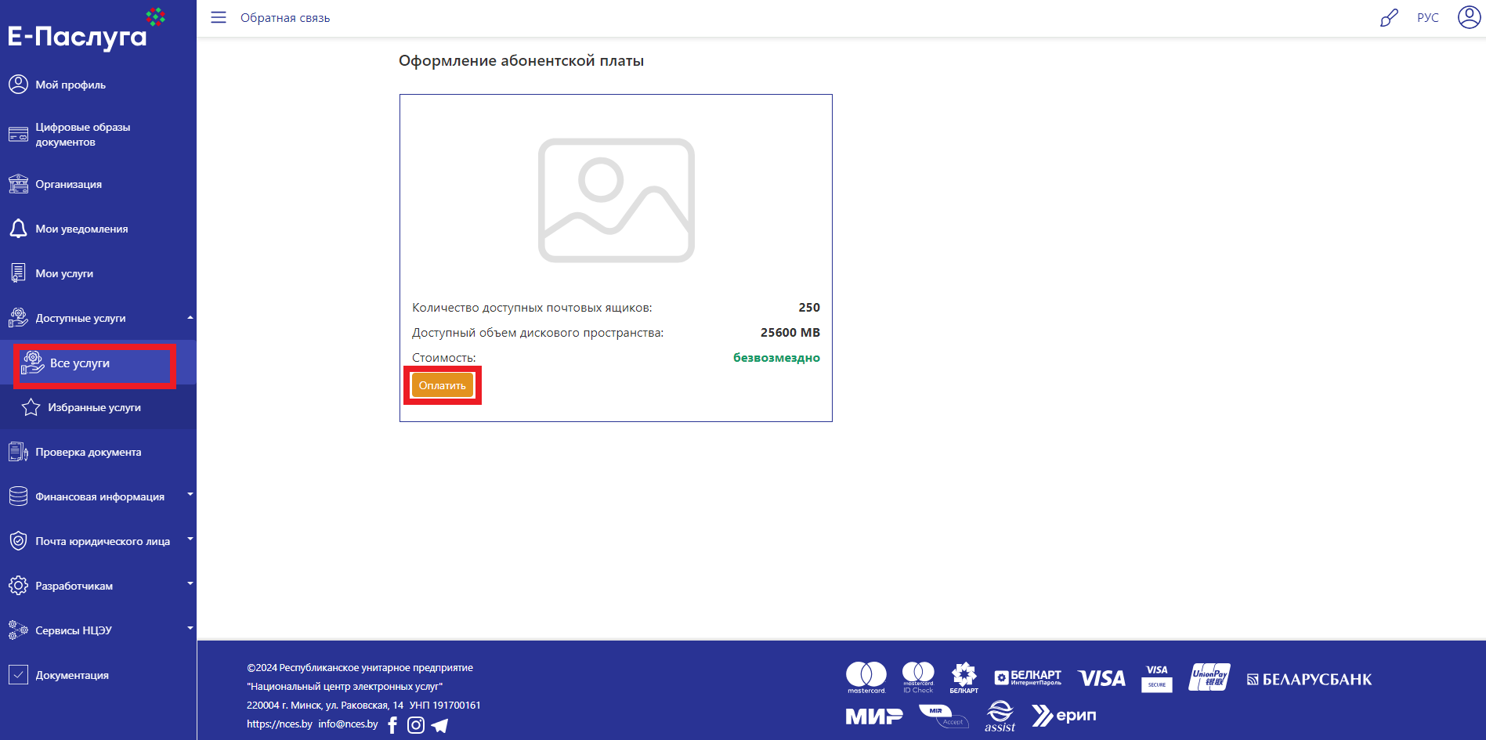

Доступ для администрирования дополнительных почтовых адресов Электронной почты юридического лица предоставлен.

# 3. Добавление сотрудников организации[1]

Добавление сотрудников организации доступно пользователю личного кабинета юридического лица с системной ролью «Директор» или «Суперпользователь» во вкладке «Организация» / «Сотрудники» по личному номеру физического лица:

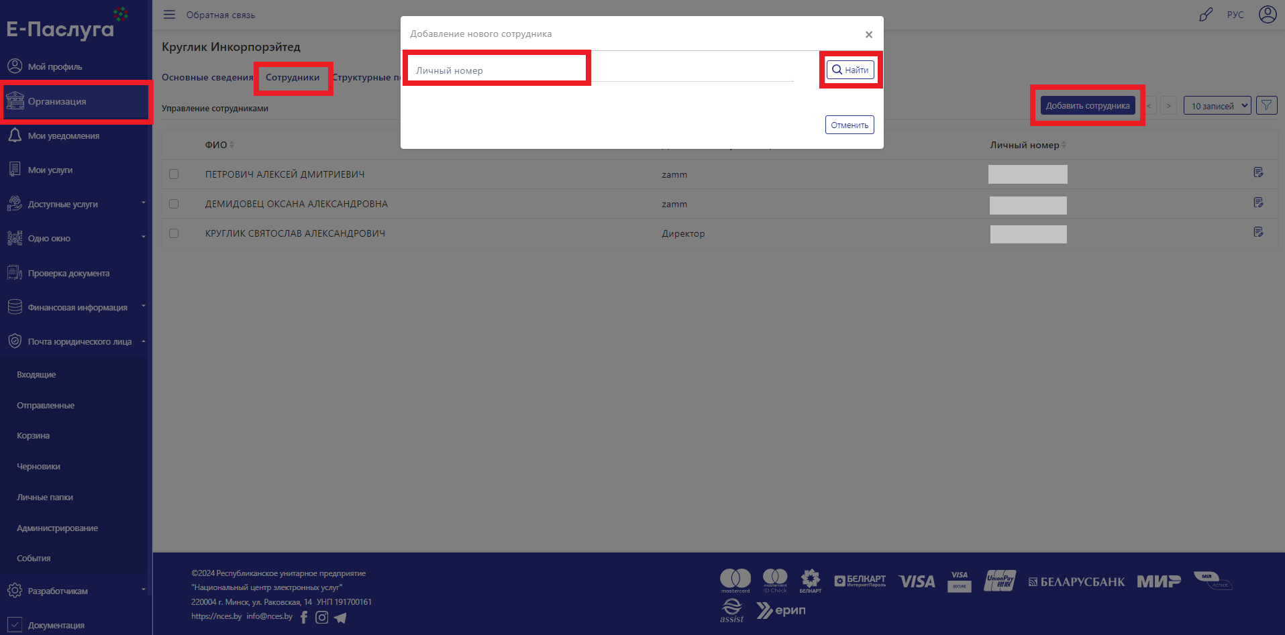

указанный пользователь в личном кабинете физического лица получает уведомление с приглашением о присоединении к организации:

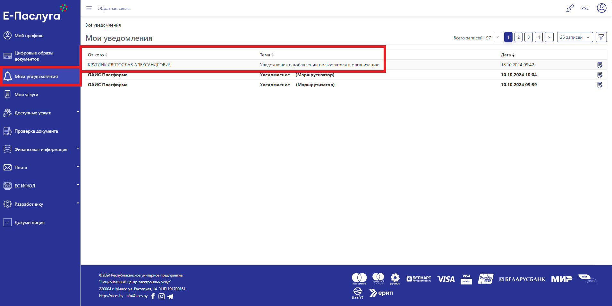

Для подтверждения вступления пользователя в организацию физическому лицу необходимо:

пройти по ссылке, содержащейся в уведомлении:

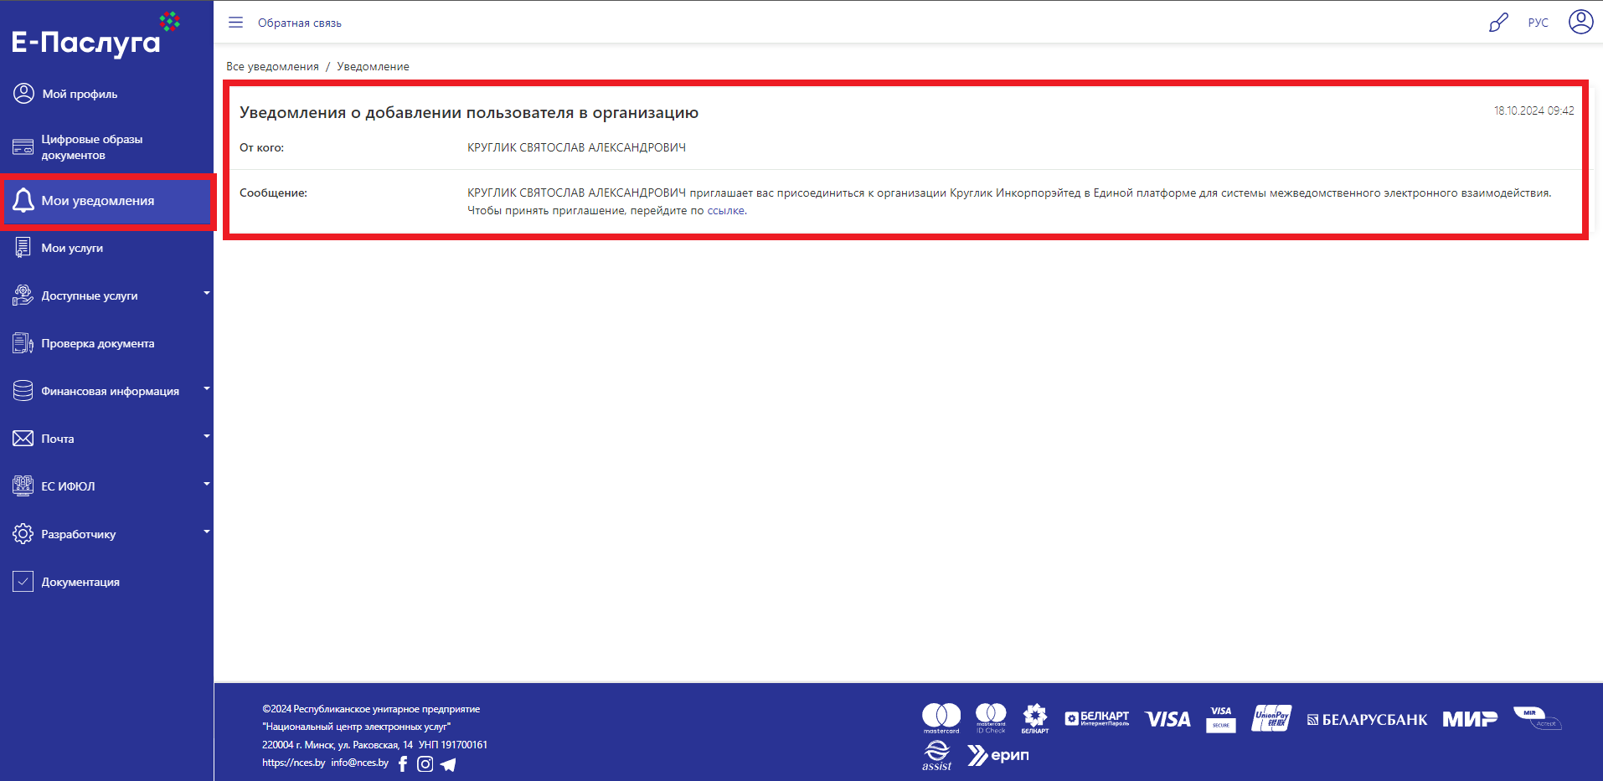

дать согласие на запрос на добавление к организации путем нажатия «Подтвердить»:

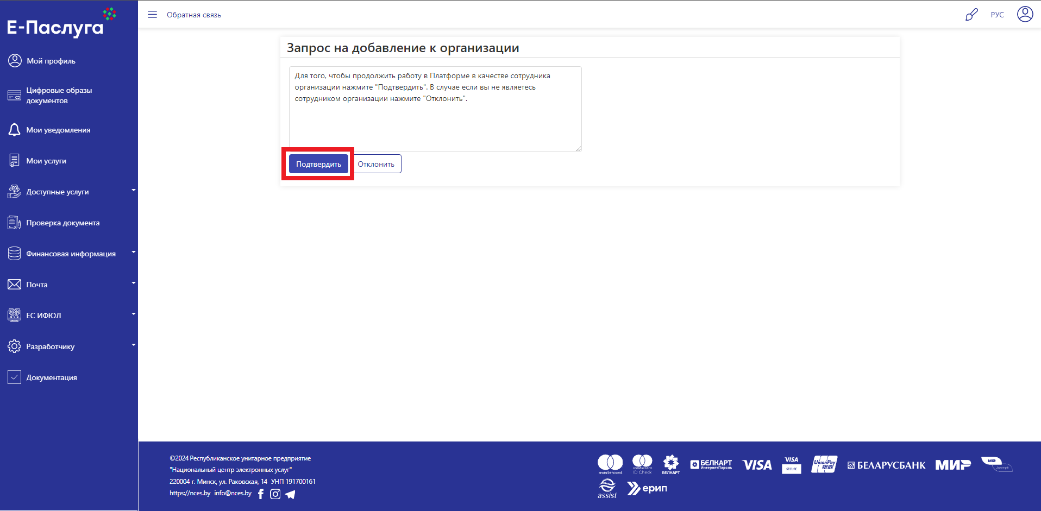

Пользователь успешно добавлен к организации.

Список сотрудников, добавленных в организацию, отображается во вкладке «Организация» / «Сотрудники»:

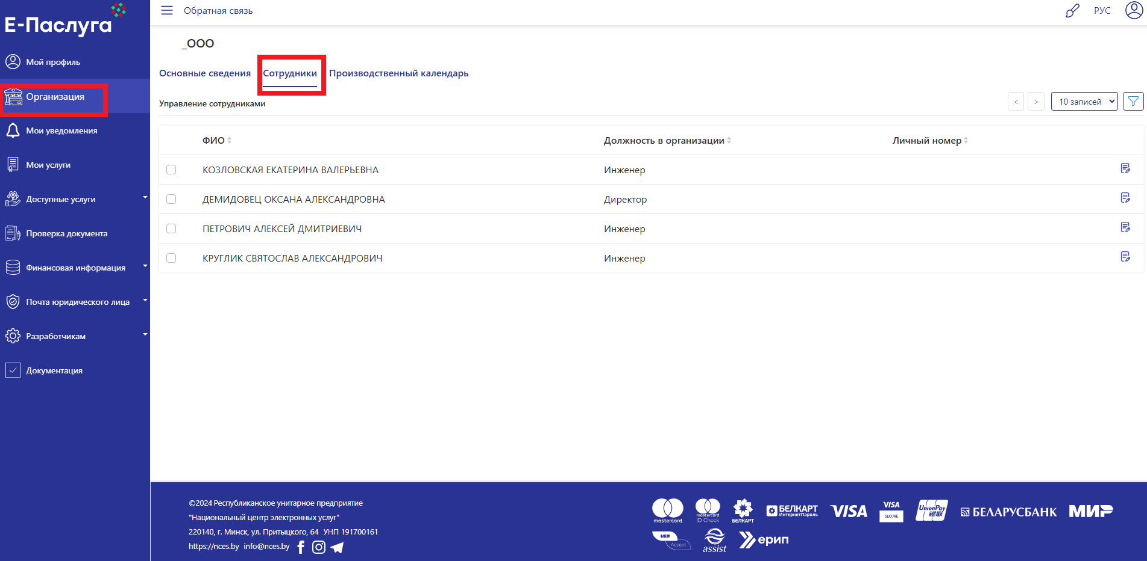

# 4. Администрирование почтовых адресов

После оформления подписки юридическому лицу дополнительно доступно до 250 почтовых адресов для их дальнейшего администрирования. Список почтовых адресов отображается во вкладке «Администрирование»:

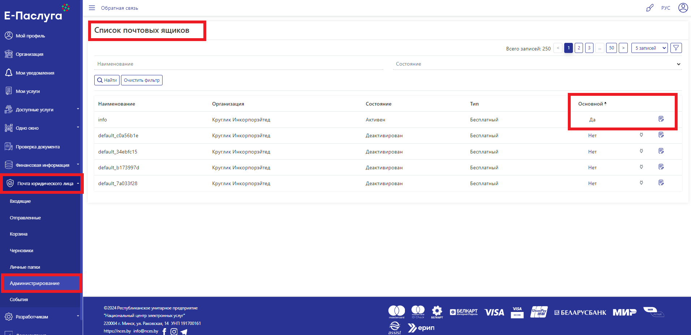

## **4.1 Редактирование профиля почтового адреса (изменение наименования, активация/деактивация)**

Редактирование профиля почтового адреса (основного/дополнительного) доступно во вкладке «Администрирование» путем выбора редактируемого почтового адреса и нажатия иконки редактирования:

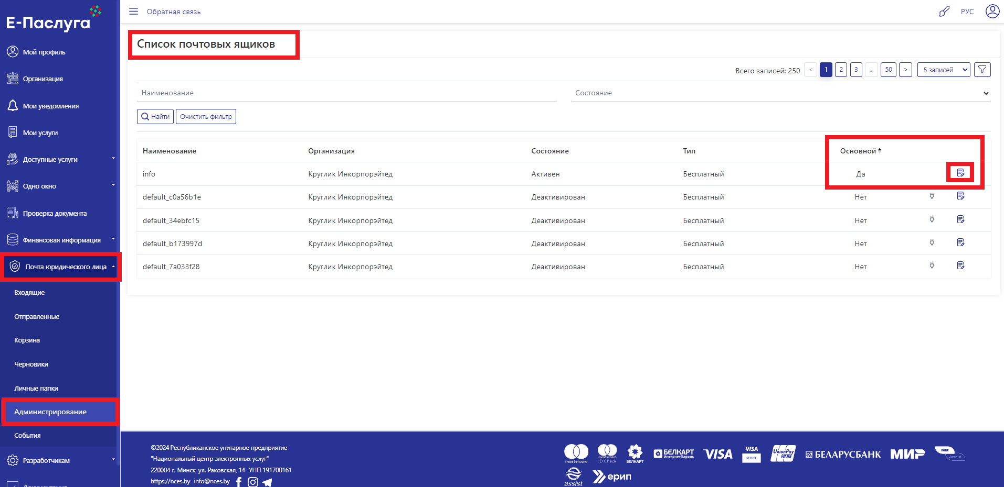

Для изменения наименования почтового адреса необходимо нажать «Изменить наименование», заполнить новое наименование почтового адреса и нажать кнопку «Подтвердить»[2]:

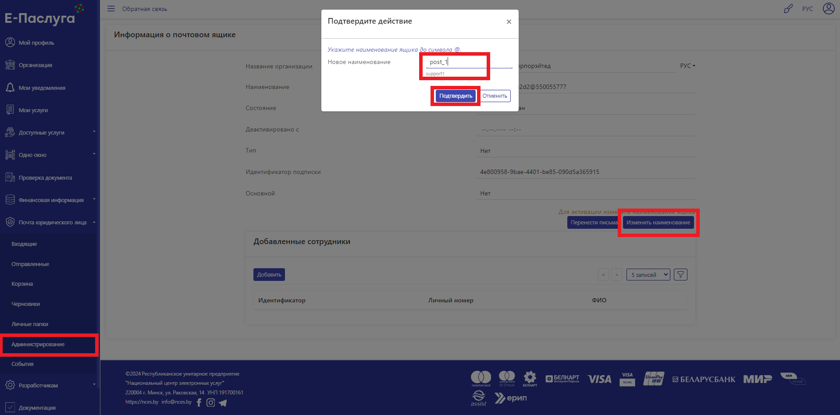

Почтовый адрес успешно переименован.

Активация/деактивация дополнительного почтового адреса доступна во вкладке «Администрирование» двумя способами. Для активации почтового адреса изначально необходимо изменить наименование.

Для реализации 1 способа активации/деактивации почтового адреса необходимо выбрать почтовый адрес, требующий активации/деактивации, нажать иконку редактирование и в открывшемся окне нажать кнопку «Активировать» / «Деактивировать»:

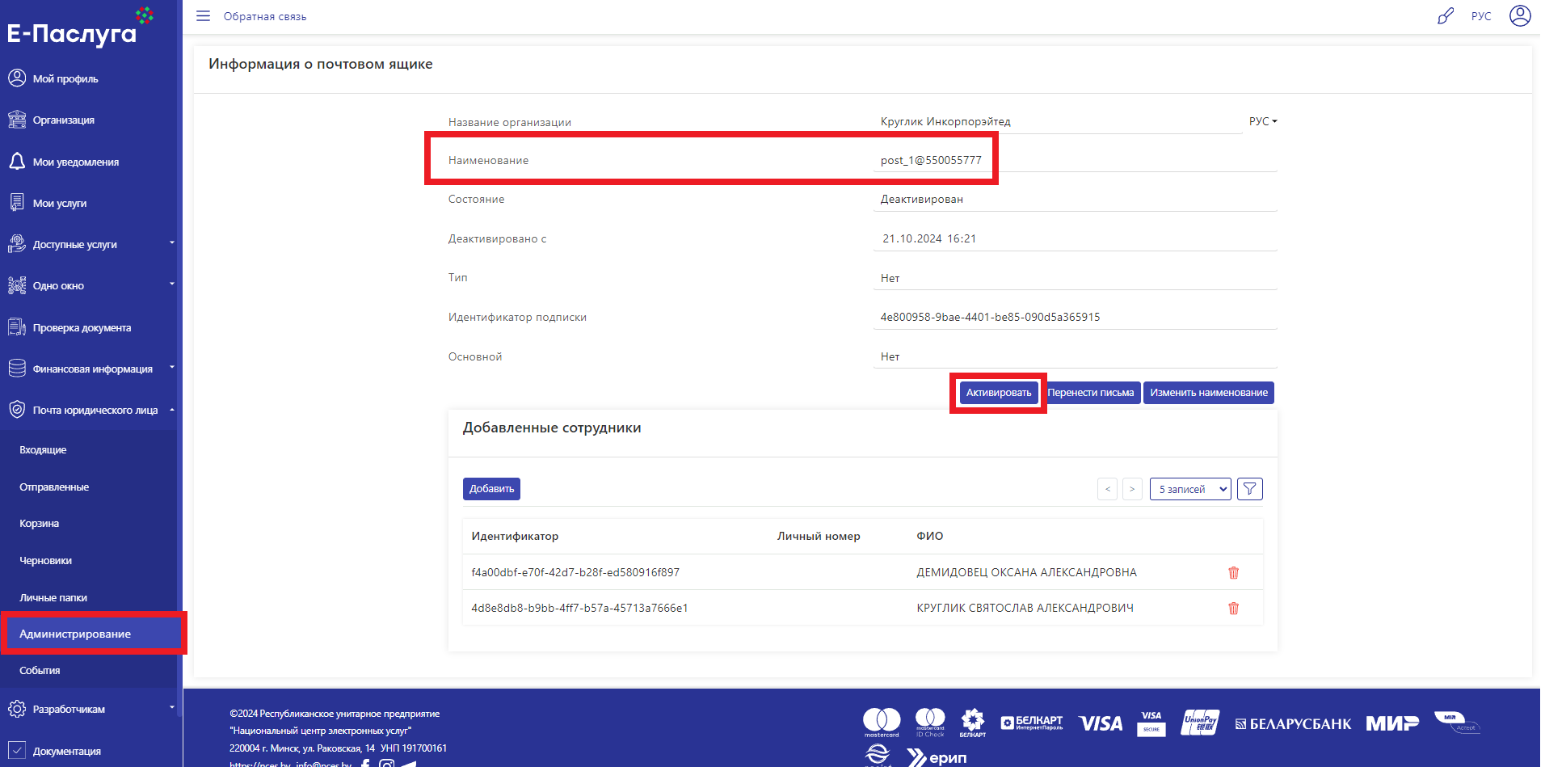

Выбранный почтовый адрес успешно активирован.

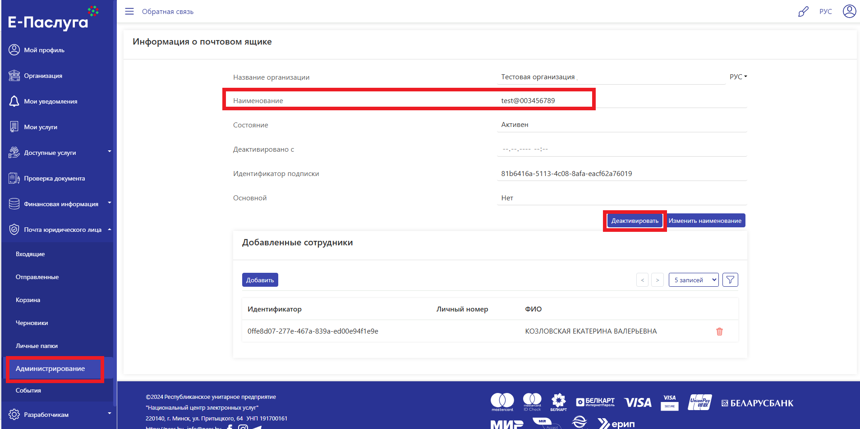

Выбранный почтовый адрес успешно деактивирован.

Для реализации 2 способа активации/деактивации почтового адреса необходимо выбрать почтовый адрес, требующий активации/деактивации и нажать иконку активации/деактивации:

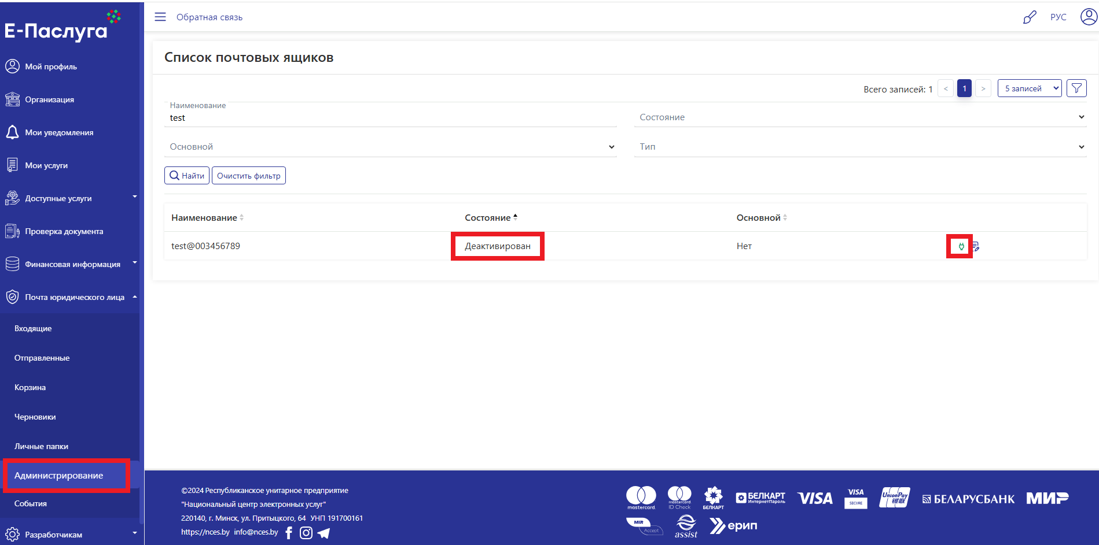

Выбранный почтовый адрес успешно активирован.

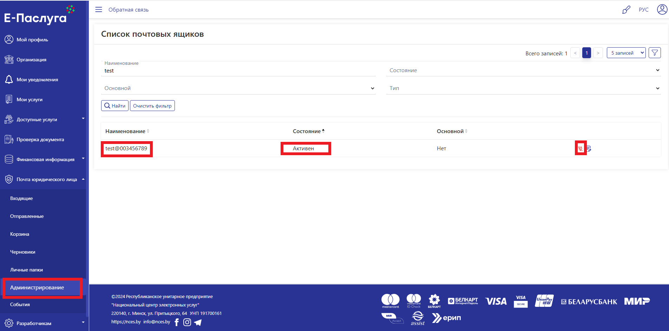

Выбранный почтовый адрес успешно деактивирован.

## **4.2 Управление доступом**

## **4.2.1 Предоставление доступа к почтовому адресу**

Предоставление сотрудникам доступа к почтовому адресу доступно во вкладке «Администрирование». Для предоставления доступа сотруднику к почтовому адресу необходимо выбрать почтовый адрес, к которому необходимо предоставить доступ, нажать иконку редактирования, нажать кнопку «Добавить», выбрать сотрудника из появившегося списка и подтвердить выбор нажатием кнопки «Добавить»:

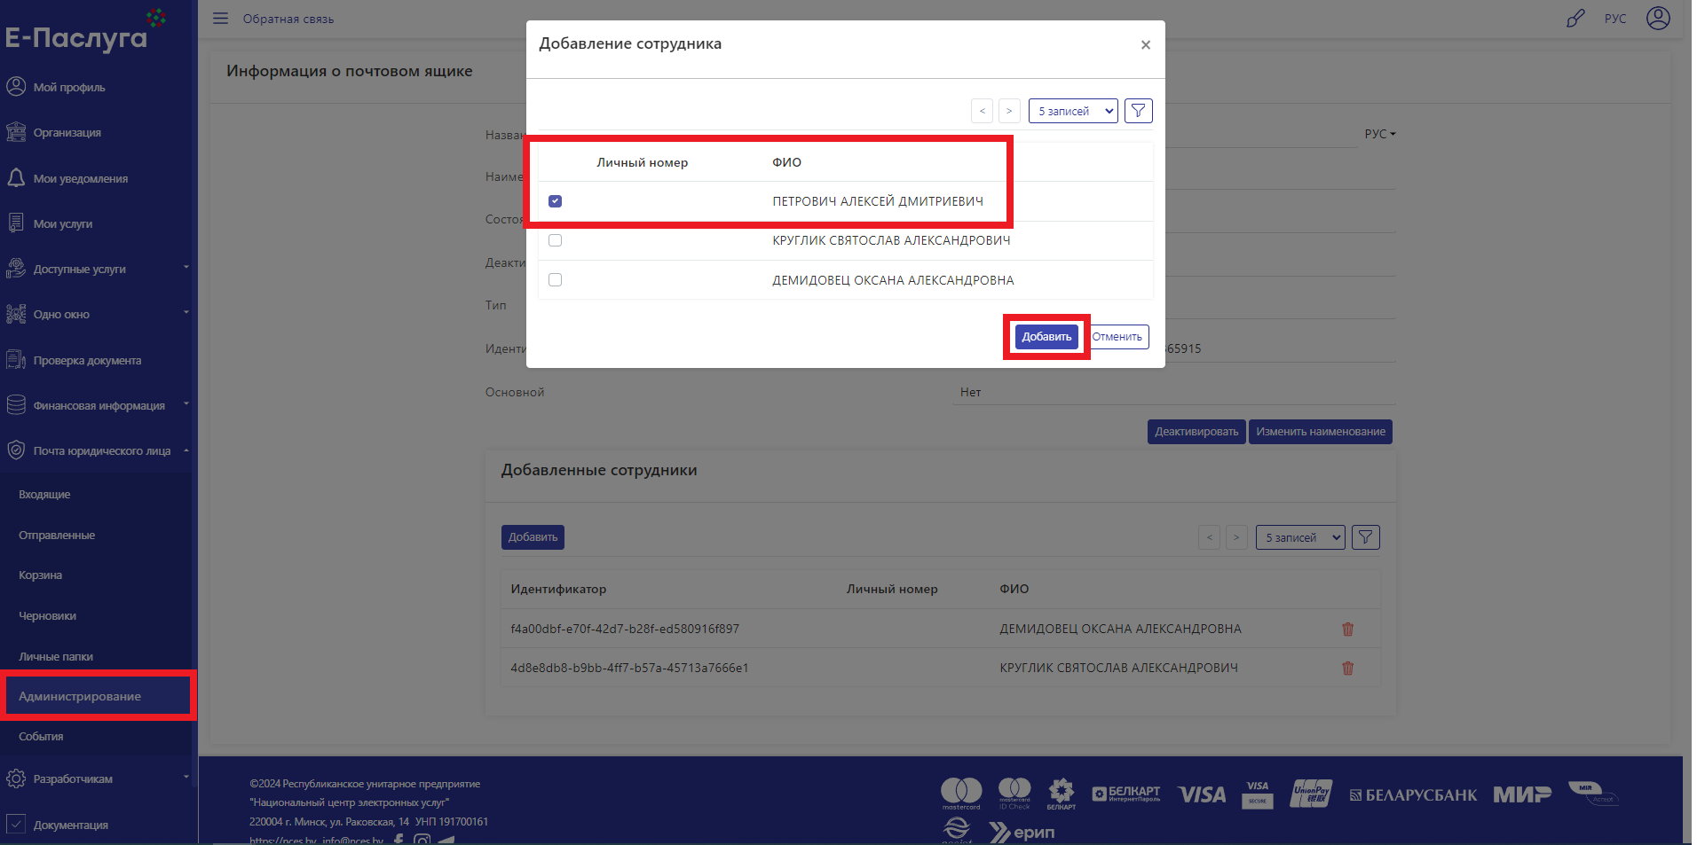

Доступ выбранного сотрудника к почтовому адресу успешно активирован.

## **4.2.2 Удаление доступа к почтовому адресу**

Для удаления доступа сотрудника к почтовому адресу необходимо во вкладке «Администрирование» выбрать почтовый адрес, доступ к которому необходимо удалить, нажать иконку редактирования. В появившемся окне «Информация о почтовом ящике» напротив сотрудника, доступ которого необходимо удалить, нажать иконку удаления и кнопку «Подтвердить»:

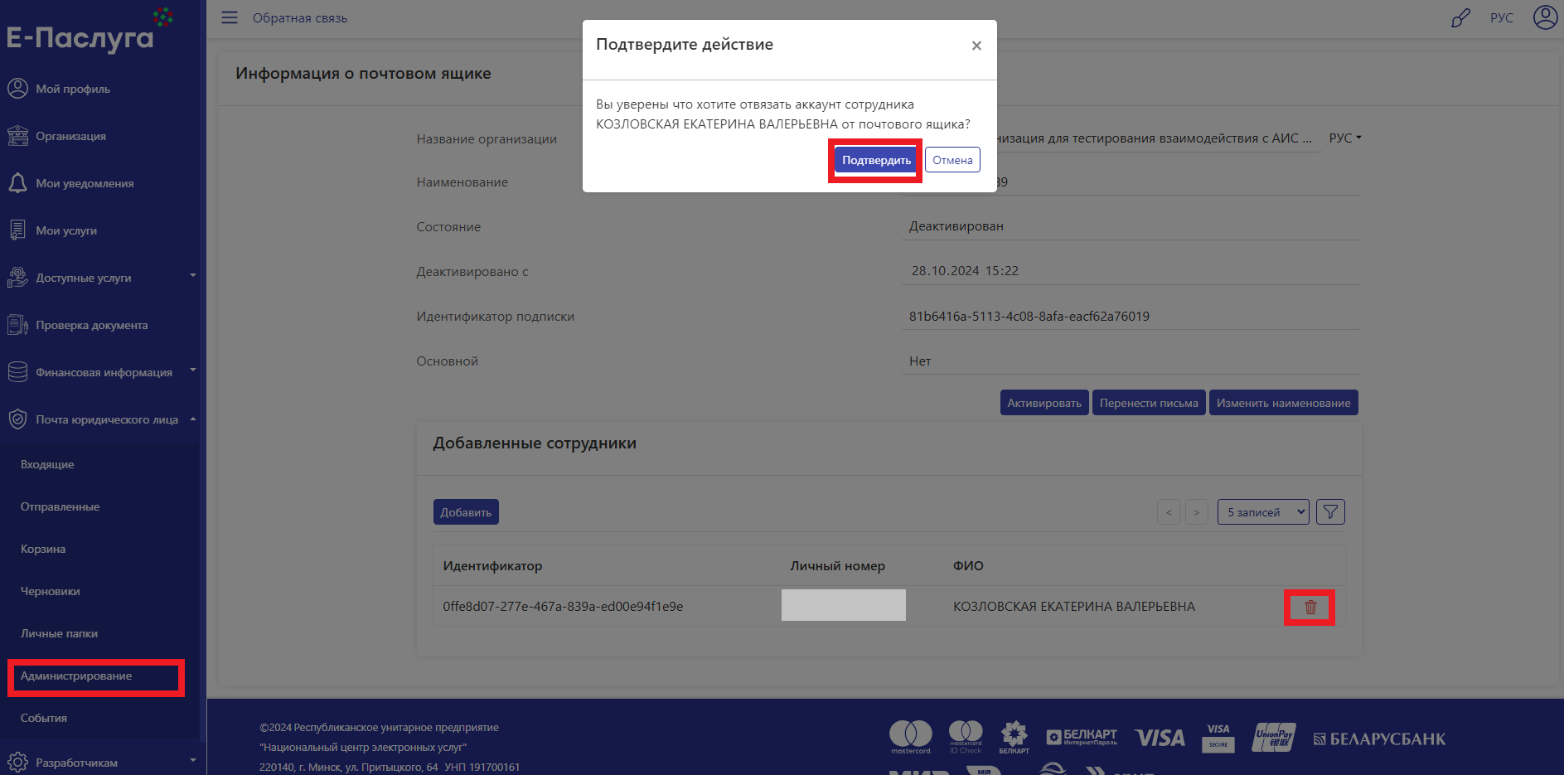

Доступ к выбранному почтовому адресу успешно удален.

## **4.3 Переход между профилями почтовых адресов**

В интерфейсе меню «Почта юридического лица» отображается наименование почтового адреса:

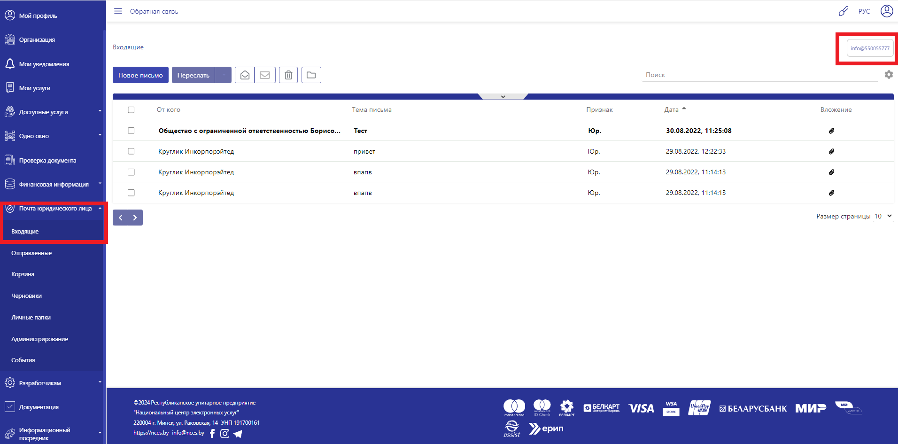

Для смены почтового адреса необходимо нажать на наименование, выбрать необходимый почтовый адрес и тем самым осуществить переход:

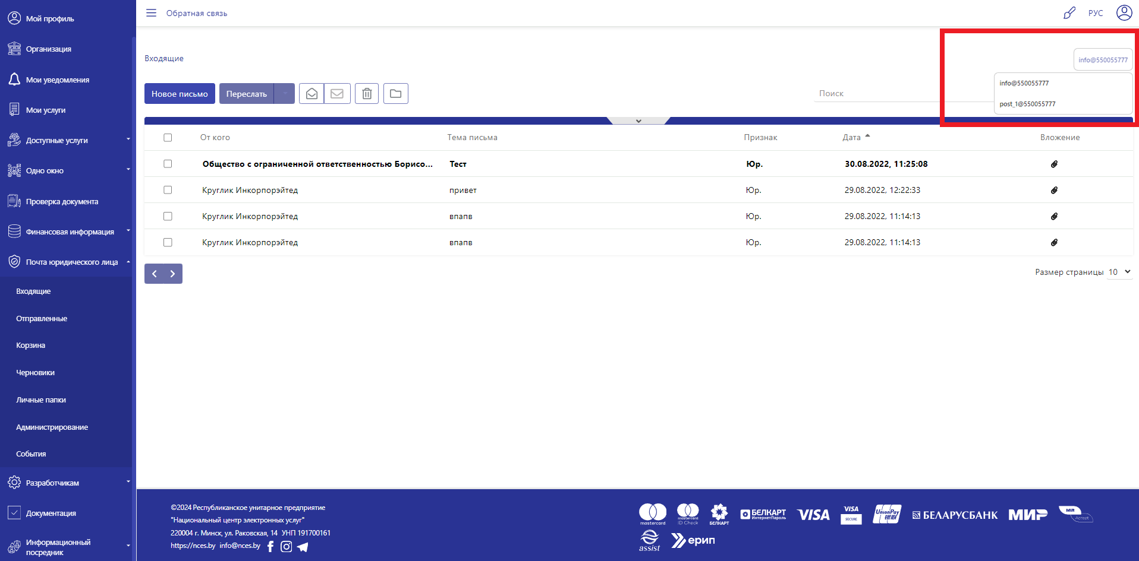

1. При необходимости, если ранее сотрудник не был добавлен в организацию
2. При изменении наименования почтовых адресов до символа @ рекомендуется добавлять сокращенное наименование организации.